רוני מדד חמש פעמים אורך של שולחן קיבל מדידות הבאות:

א. 2 מטר

ב. 2.1 מטר

ג. 2.2 מטר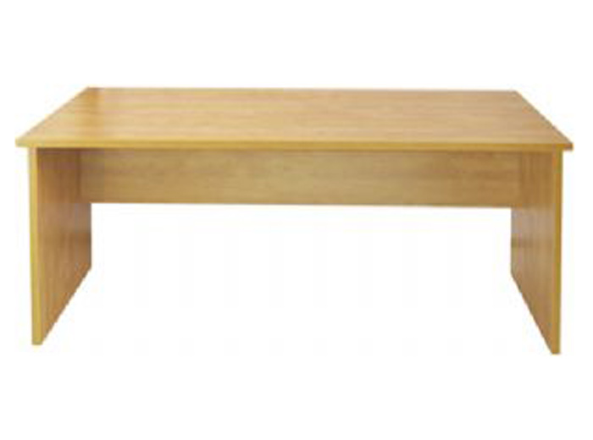

ד. 1.9 מטר

ה. 1.8 מטר

מצא מהי שגיאה מוחלטת של כל המדידה

$$∆xi=\overline{x}-xi$$